CAPITULO IV
RESULTADOS DE LA INVESTIGACIÓN

En el presente capítulo se dan a conocer los resultados de la investigación de campo, los cuales fueron obtenidos mediante la aplicación de distintos instrumentos que buscan cumplir de forma satisfactoria con los objetivos planteados en la investigación, dichos objetivos serán analizados permitiendo obtener el estudio de factibilidad y la aprobación de la solicitud.

1. ANALISIS DE LOS RESULTADOS

Posterior a la aplicación de los instrumentos se analizarán los datos obtenidos a través de preguntas abiertas y cerradas, para el primer caso el análisis será de tipo cualitativo mientras que para el segundo será de tipo cuantitativo.

1.1. DESARROLLO DE LA METODOLOGÍA

Para dar cumplimiento al primer objetivo relacionado con describir el proceso de gestión nutricional actual de pacientes en el centro de investigaciones endocrino metabólicas, se llevaron a cabo actividades como la definición de las historias de usuario, y con ésta la aplicación de un formato de visita (ver anexo B), el cual tuvo como finalidad la recolección de información sobre el CIEM.
El primer ítem del formato de visita está relacionado con la misión empresarial y se obtuvo que el CIEM, ubicado en la facultad de medicina en universidad del Zulia. Es una organización sin fines de lucro cuyos pilares están sustentados en las actividades Universitarias de Investigación, Extensión o Docencia. Orientado hacia la promoción y desarrollo de programas y proyectos de Investigación básica, aplicada y en consonancia con la formación integral de estudiantes además de profesionales de la Facultad de Medicina, ofrecen un servicio médico integral a los pacientes con enfermedades endocrino-metabólicas del Estado Zulia.
Con respecto al ítem número 2 referente a la visión del CIEM se logró adquirir información la cual indica que es un centro líder en investigación clínica, básica y epidemiológica, así como en el desarrollo y producción de fármacos, tanto a nivel nacional como internacional, mediante el fortalecimiento de líneas de investigación y formación de recursos humanos, constituyendo así el organismo de referencia por excelencia para el diagnóstico, tratamiento y prevención de enfermedades endocrino-metabólicas, siendo su norte el brindar una atención de alta calidad a pacientes mediante la actualización constante de empleados y tecnologías.
Con respecto a la interrogante número tres relacionada con los objetivos principales del CIEM se conoció que los mismo son: fomentar el desarrollo de la investigación básica mediante el estudio de los fundamentos moleculares en obesidad, diabetes mellitus y sus complicaciones; promover la investigación en el campo genético de las enfermedades metabólicas; promover la investigación aplicada, destinada a la producción de alimentos útiles en el tratamiento de enfermedades endocrino-metabólicas.
Para el ítem número cuatro, con respecto al servicio o labor que prestan en el CIEM, se obtuvo que el centro está conformado por un grupo de Investigadores-Docentes de diferentes disciplinas científicas que desarrollan de manera coordinada actividades de Investigación, docencia y extensión destinadas a contribuir a la prevención y tratamiento de las enfermedades Endocrino-Metabólicas que más frecuentemente afectan a la población, así como la investigación y producción de nuevos medicamentos.
De igual forma, de acuerdo a la interrogante número cinco, se dio a conocer que los nutricionistas serán los principales usuarios del sistema, ya que éstos se encargan del análisis de los datos nutricionales de los pacientes, dichos datos serán proporcionados por el sistema.
El centro posee distintos departamentos organizados de una manera jerárquica como principal persona encargada está el rector de la universidad, seguido de esté se encuentra el decano que tienen jurisdicción en la asamblea de personal docente e investigación, en el director del CIEM además del consejo técnico. El director tiene control directo sobre todos los departamentos que están adscritos al CIEM, destacando a la sección de investigación clínica y la sección ciencia de la nutrición y tecnología de los alimentos en los cuales se realiza la presente investigación estos departamento tienen subdivisiones las cuales son los programas que tienen activos, la docencia encargada de los mismos, las investigación realizada por los grupos de estudiantes en extensión y los profesores.
Para dar cumplimiento al objetivo nombrado anteriormente se llevó a cabo una entrevista (ver anexo C) en la cual se le preguntó a la Dr. Nadia Reyna coordinadora del CIEM quien respondió de la siguiente forma:
En la primera pregunta se pidió que explicara brevemente el proceso actual de gestión de una historia nutricional dando como respuesta lo siguiente “El proceso consistiría en los siguientes pasos:
- Invitación a la población a estudio a las jornadas de despistaje.
- Se realizaría toma de muestras y la invitación al llenado de la historia nutricional. Explicando al paciente la forma de llenado a nivel de la página.
- El paciente deberá registrarse e iniciar el llenado de la información.
- Una vez culminado el proceso le dará información vinculada con los aspectos nutricionales llenados. El tiempo de llenado manual de la historia es un aproximado de 20 minutos.
Como segunda pregunta se tiene la especificación según su criterio, de las ventajas del sistema actual, dando como respuesta “La historia nutricional permite tener una información completa de la conducta alimentaria de la persona y la ingesta de 24h (o recordatorio de consumo).”
La tercera interrogante trata sobre la opinión que se tiene sobre la automatización del sistema actual teniendo como respuesta “Las desventajas que la información llega a ser tan densa y abundante que a la hora de analizar los datos y realizar el vaciamiento de las estadísticas se hace muy difícil. Las personas tienden a perder por falta de ilustración a nivel de la historia en físico. En el curso del IPAQ, se busca de alguna manera obtener los datos de forma automatizada.”
También se preguntó sobre los beneficios que se piensa obtendrá el centro y los pacientes al automatizar el sistema, contesto que “La rapidez de la obtención de los datos, un análisis de los mismo de una forma más rápida y completa. Evitar el posible error humano por el manejo de la data.”
Cómo quinta interrogante se tiene que indique y explique aspectos importantes que no puedan ser dejados de lado por ser mandatorios, a la cual el entrevistado alegó “Aspectos importantes que no se pueden dejar de lado son:
- Facilidad de la recolección de data.
- Facilidad de manejo por parte del usuario.
- Evaluación de la población.
- Informar a la comunidad de aspectos médicos-nutricionales.
- Dar a conocer el porqué es importante tener control de peso y del ejercicio.
- Poder realizar investigaciones sobre una población y corregir sus fallas así como promover un trabajo comunitario para la mejora de la sociedad.
Y como última interrogante se preguntó sobre la estructura y composición de la historia nutricional, en la cual se argumentó que está estructurada de la siguiente forma la historia nutricional tendrá varios componentes la identificación del paciente, un recordatorio de 24 horas y una frecuencia de consumo, adicionalmente la encuesta para determinar la actividad física. Se debe realizar con un manejo fácil para el paciente y se presenta con un componente visual el cual le facilitará el llenado de la misma.
Con el mismo propósito de la entrevista anterior se entrevistó al coordinador médico del centro de investigaciones endocrino-metabólicas, Dr. Valmore Bermúdez quien de forma amable respondió.
En el primer ítem relacionado al proceso actual de gestión de las historias nutricionales, el entrevistado describió que es un proceso muy sencillo, primero se busca al usuario y se hacen una serie de evaluaciones médicas, lo cual considero la primera etapa. Luego se remite el usuario al área nutricional donde tendrá que llenar el formato de historia nutricional, que es un cuello de botella porque las personas tardan más en llenar éste que en hacerse todos los exámenes anteriores, sólo en ésta etapa se van más de 2 horas e incluso 3 si lo hacen todo completo porque tienen que hacer cálculos matemáticos.
En la segunda interrogante relacionada a las ventajas actuales del sistema, el Dr. Bermúdez aseguró que el sistema va a poder resolver el embotellamiento que se presenta en esta etapa y lo más importante que la historia nutricional pasaría a ser algo intuitivo y que cada persona lo podría completar por su propia cuenta sin necesidad de tener una ayuda, esto nos ahorraría mucho tiempo.
Como respuesta al tercer ítem de la entrevista relacionado con las debilidades que serán suprimidas en caso de implementar un sistema automatizado, El Dr. Bermúdez señala que como en todo sistema manual, el factor tiempo es una gran limitante y con este proyecto lo resolveremos. También los errores de las personas cuando se van a realizar los cálculos con toda la información que se recolectó.
Correspondiente a la cuarta pregunta, el entrevistado argumentó que el CIEM se ahorraría más de 2 o quizás 3 horas de trabajo por paciente incluyendo el llenado de la historia nutricional, el IPAQ y el proceso cálculo. Y el paciente va a poder llenar su historia sin apuro desde cualquier lugar con internet, no tendrá que esperar de pie y con calor en ninguna parte, porque esta etapa se presta para eso.
Pertinente a la interrogante número cinco, el Dr. Valmore Bermúdez dejó conocer que considera que los principales aspectos del sistema serían:
- Que sea intuitivo, para que cualquier persona lo pueda hacer sin ayuda.
- Mantener todo simple.
- Con diseño minimalista, sin muchas cosas que brillen y salten en la pantalla.
Con respecto al ítem número 6 que hace referencia a la composición de la historia nutricional, el entrevistado respondió: Esto no es de mi competencia porque yo no soy nutricionista.
Con la finalidad de tomar en cuenta en la investigación a los pacientes del CIEM se llevó a cabo unas series de encuestas (ver anexo D) a un grupo de usuarios que ya habían llenado la historia nutricional. Para la primera interrogante se presenta el siguiente cuadro:
Cuadro 3
Cantidad de tiempo
Ítems | - Corto |  | - Medio |  | - Largo |  | - Muy largo
1 | Fa | Fr | Fa | Fr | Fa | Fr | Fa | Fr
 | 0 | 0% | 2 | 14.28% | 7 | 50% | 5 | 35.71%

Fuente: Chávez, Ordoñez y Saavedra (2012).

Gráfico 1
Cantidad de tiempo
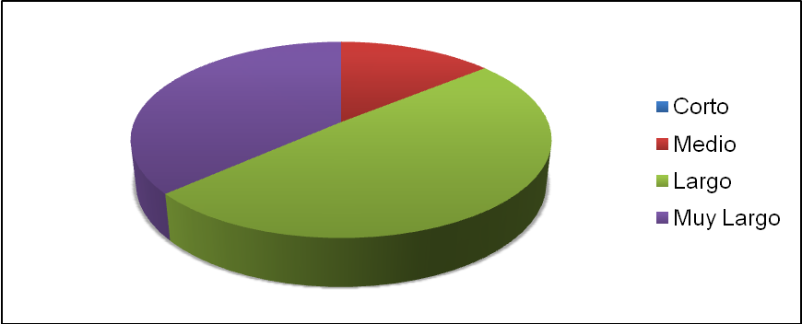Fuente: Chávez, Ordoñez y Saavedra (2012).

Con relación al primer ítem de la encuesta mostrado en el cuadro 3 y el gráfico 1 que tiene como fin conocer la cantidad de tiempo que es necesario para completar el proceso de registro en la historia nutricional, por lo que se derivaron cuatro opciones la primera de ellas es el tiempo corto que tuvo como resultado que ningún paciente eligió esta alternativa, otra elección es tiempo medio arrojando que dos pacientes representado con el 14.28% de los encuestados escogieron esta opción. En la tercera alternativa siete pacientes representados por el 50% dieron a entender que el tiempo para completar el proceso fue largo, para la última selección refiriéndose a un tiempo muy largo tuvo como cantidad cinco pacientes siendo el 35.71% del total de encuestados.
Cuadro 4
Nivel de complejidad
Ítem | a. Si |  | b. No
2 | Fa | Fr | Fa | Fr
 | 10 | 71.42% | 4 | 28.77%
Fuente: Chávez, Ordoñez y Saavedra (2012).
Gráfico 2
Nivel de complejidad
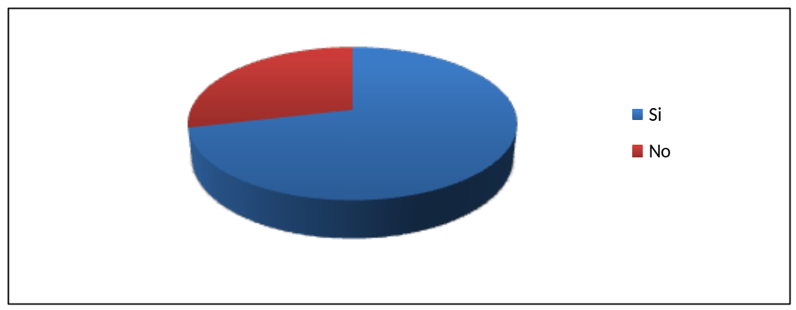
Fuente: Chávez, Ordoñez y Saavedra (2012).

Respecto al segundo ítem representado con el cuadro 4 y gráfico 2 en la encuesta sobre lo complicado del proceso, teniendo dos opciones las cuales son sí y no. La primera selección fue escogida por diez personas representados por 71.42%, como segunda elección cuatro personas siendo el 28.77% de los encuestados.

Cuadro 5
Complicación del proceso
Ítem | a. Es largo |  | b. Es repetitivo |  | c. Es apurado |  | d. Hay que pensar mucho |  | e. Otra
3 | Fa | Fr | Fa | Fr | Fa | Fr | Fa | Fr | Fa | Fr
 | 5 | 50% | 1 | 10% | 2 | 20% | 1 | 10% | 1 | 10%
Fuente: Chávez, Ordoñez y Saavedra (2012).

Gráfico 3
Complicación del proceso
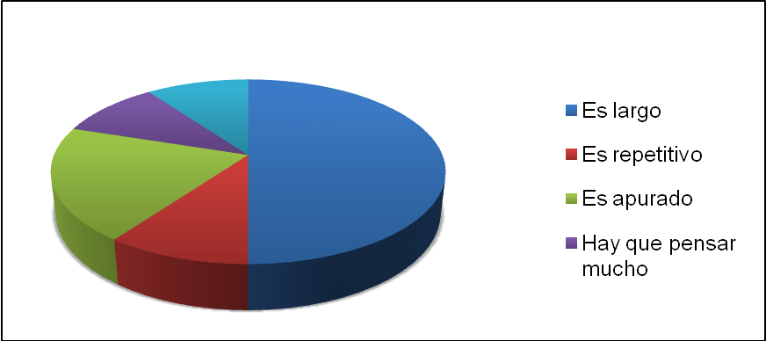Fuente: Chávez, Ordoñez y Saavedra (2012).

En el tercer ítem como se muestra en el cuadro 5 y gráfico 3 que sólo se responde en caso de que la anterior interrogante se respondiera afirmativamente, el 50% de los encuestados les pareció muy largo el proceso, al 10% que es repetitivo además el 20% de las personas noto que el proceso es apurado y finalmente en las dos últimas opciones cada una con 10% de los pacientes respectivamente dijo que necesitaba pensar mucho en la elaboración de la historia nutricional o que ninguna de las anteriores concuerda por lo que le pareció complicado el proceso.

Cuadro 6
Nivel de sinceridad
Ítems. | a. Más de 95% |  | b. Más de 70% |  | c. Más de 50% |  | d. Menos de 50%
4 | Fa | Fr | Fa | Fr | Fa | Fr | Fa | Fr
 | 5 | 35.71% | 7 | 50% | 2 | 14.28% | 0 | 0%
Fuente: Chávez, Ordoñez y Saavedra (2012).

Gráfico 4
Nivel de sinceridad
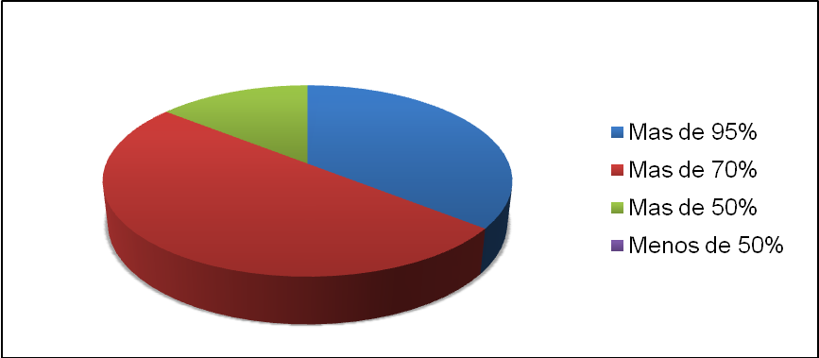Fuente: Chávez, Ordoñez y Saavedra (2012).

Correspondiente al ítem número cuatro mostrado en el cuadro 6 y gráfico 4 que trata sobre nivel de sinceridad para completar la historia nutricional se tiene que el 35.71% de los encuestados tiene un nivel de sinceridad más del 95%, el 50% respondió que sobre 70% llenó la historia nutricional, más del 50% de sinceridad fue la respuesta del 14.28% por último se tiene que ningún paciente de los encuestados contestó que su nivel de sinceridad fuera menos del 50%.
Cuadro 7
Registro en línea
Ítems | a. Si |  | b. No
5 | Fa | Fr | Fa | Fr
 | 9 | 64.28% | 5 | 35.71%
Fuente: Chávez, Ordoñez y Saavedra (2012).

Gráfico 5
Registro en línea
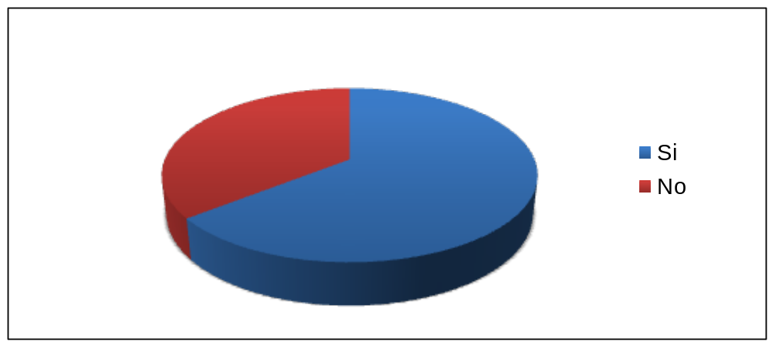
Fuente: Chávez, Ordoñez y Saavedra (2012).

Respecto al ítem 5 que tiene que ver con completar la historia nutricional desde el hogar, y como se muestra en el cuadro 7, un 64.28% respondió que Si le hubiera gustador poder llenar su historia nutricional en línea, mientras que su contraparte, como muestra el gráfico 5, un 35.71% dijo que no lo hubiera gustado.

Cuadro 8
Aumentar sinceridad
Ítems | a. Si |  | b. No
6 | Fa | Fr | Fa | Fr
 | 6 | 42.85% | 8 | 57. 14%
Fuente: Chávez, Ordoñez y Saavedra (2012).

Gráfico 6
Aumentar sinceridad
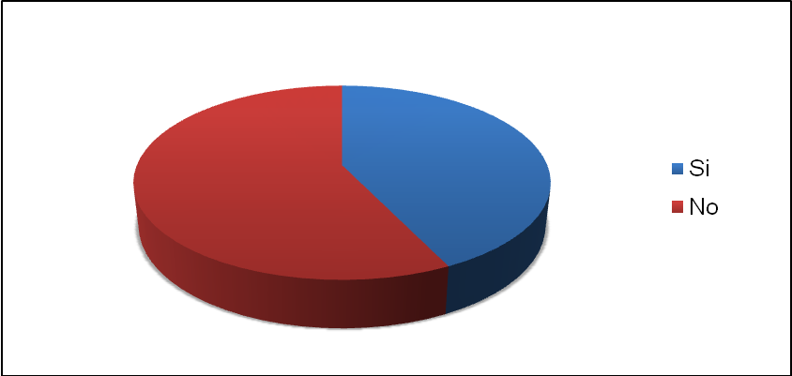
Fuente: Chávez, Ordoñez y Saavedra (2012).

En el ítem 6 respecto a si aumentaría el nivel de sinceridad desde el hogar, como se observa en el cuadro 8 y en el gráfico 7, el 42.85% de los entrevistados afirmó que si aumentara su nivel de sinceridad, mientras que un 57.14% lo negó.

Cuadro 9
Acceso a Internet
Ítems. | a. Si |  | b. No
7 | Fa | Fr | Fa | Fr
 | 10 | 71.43% | 4 | 28. 57%
Fuente: Chávez, Ordoñez y Saavedra (2012).

Gráfico 7
Acceso a Internet
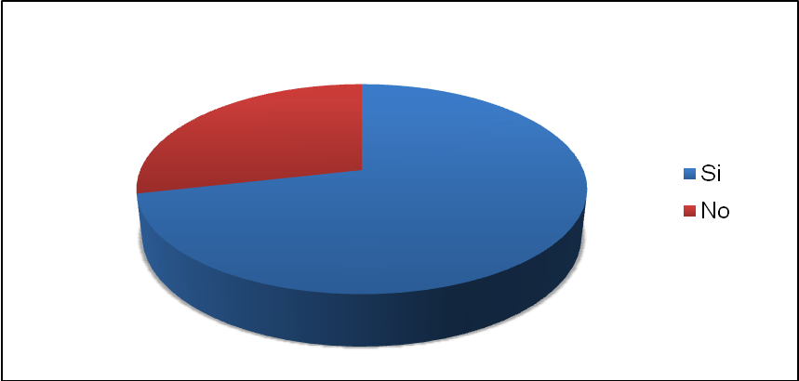Fuente: Chávez, Ordoñez y Saavedra (2012).

Observando el gráfico 7 y el cuadro 9, que referencian al ítem 7 sobre la disposición del servicio de Internet, se obtiene que un 71.43% de las personas respondió Si a la pregunta y un 28.57% respondió No.

Cuadro 10
Nivel de conocimiento
Ítems. | a. Si |  | b. No
8 | Fa | Fr | Fa | Fr
 | 7 | 50% | 7 | 50%
Fuente: Chávez, Ordoñez y Saavedra (2012).

Gráfico 8
Nivel de conocimiento
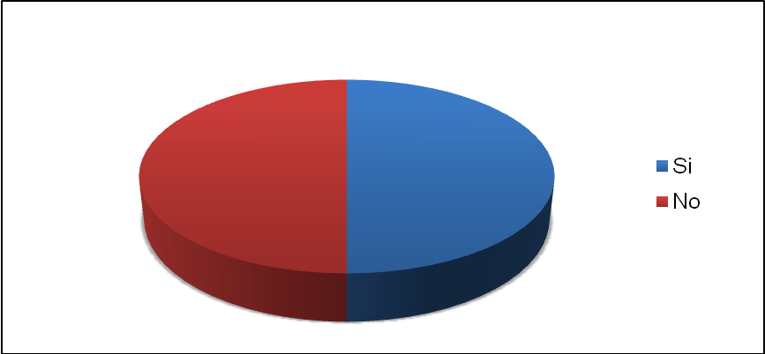Fuente: Chávez, Ordoñez y Saavedra (2012).

Respecto al ítem 8 acerca de los conocimientos sobre las preguntas en la encuesta, como se muestran en el cuadro 10 y el gráfico 8, un 50% de las personas entrevistadas afirmó tener el conocimiento para llenar la encuesta por sí mismo, mientras el otro 50% dijo no tener este conocimiento.

De igual forma, a fin de determinar los requerimientos del sistema y en orden de cumplir con lo especificado en la metodología se aplicaron las historias de usuario (ver anexo E), en las cuales los usuarios potenciales del software expusieron sus requerimientos para cada uno de los módulos en los cuales se verán involucrados, de ésta forma se presentan las historias completadas por los coordinadores del Centro de Investigaciones E-M Dr. Félix Gómez.

Cuadro 11
Registro de usuario
Numero | 01 | Historia de usuario
Titulo |  | Registro de usuario |  | Fecha | 23/07/2012
Prioridad |  | Alta | Estimación | 5
Usuario |  | Nadia Reina
Descripción |  | Sencillo, no puede acceder cualquiera al usuario otra persona, se debe registrar:  - Cédula, correo y clave.  - Nombre completo, fecha de nacimiento.  - Datos antropométricos.
Dependencia |  | Nula
Fuente: Chávez, Ordoñez y Saavedra (2012).

Cuadro 12
Datos antropométricos
Numero | 02 | Historia de usuario
Titulo |  | Datos antropométricos |  | Fecha | 23/07/2012
Prioridad |  | Alta | Estimación | 5
Usuario |  | Nadia Reina
Descripción |  | Se deben registrar los siguientes datos del paciente:  - Peso, talla.  - Circunferencia de cintura, circunferencia de cadera.  Se obtendrá como resultado:  - El estado nutricional.  - Índice de adiposidad  - Mediciones para riesgo metabólico.
Dependencia |  | Registro de Usuario
Fuente: Chávez, Ordoñez y Saavedra (2012).
Cuadro 13
Formulario historia nutricional
Numero | 03 | Historia de usuario
Titulo |  | Formulario historia nutricional |  | Fecha | 23/07/2012
Prioridad |  | Alta | Estimación | 21
Usuario |  | Nadia Reina
Descripción |  | Estructurado en 2 partes. Recordatorio de 24 horas y la parte de frecuencia de consumo.  El recordatorio de 24 horas lo debe llenar el propio paciente con ejemplo de cómo llenarlo.  Frecuencia de consumo: selección por ítem, llenado fácil.
Dependencia |  | Nula
Fuente: Chávez, Ordoñez y Saavedra (2012).

Cuadro 14
IPAQ
Numero | 04 | Historia de usuario
Titulo |  | IPAQ |  | Fecha | 23/07/2012
Prioridad |  | Media | Estimación | 8
Usuario |  | Nadia Reina
Descripción |  | De fácil llenado con preguntas previamente estructuradas
Dependencia |  | Nula
Fuente: Chávez, Ordoñez y Saavedra (2012).

Cuadro 15
Resultados al paciente
Numero | 05 | Historia de usuario
Titulo |  | Resultados al paciente |  | Fecha | 23/07/2012
Prioridad |  | Alta | Estimación | 5
Usuario |  | Nadia Reina
Descripción |  | 1) Resultados de antropometría  2) Estado nutricional y riesgo de padecer enfermedades endocrino – metabólicas.  3) Recordatorio 24 horas: Cantidad de calorías que consume.
Dependencia |  | Historia nutricional e IPAQ
Fuente: Chávez, Ordoñez y Saavedra (2012).

Cuadro 16
Publicaciones
Numero | 06 | Historia de usuario
Titulo |  | Publicaciones |  | Fecha | 23/07/2012
Prioridad |  | Media | Estimación | 8
Usuario |  | Nadia Reina
Descripción |  | - Podrán publicar los usuarios con privilegios de investigador  - Publicaciones científicas dirigidas a dos tipos de lectores:  - Pacientes-información para pacientes(todo usuario)  - Sólo para Investigadores.
Dependencia |  | Nula
Fuente: Chávez, Ordoñez y Saavedra (2012).

Cuadro 17
Foro
Numero | 07 | Historia de usuario
Titulo |  | Foro |  | Fecha | 23/07/2012
Prioridad |  | Media | Estimación | 5
Usuario |  | Nadia Reina
Descripción |  | Preguntas tipo debate relacionadas al centro o al ámbito de nutrición.
Dependencia |  | Nula
Fuente: Chávez, Ordoñez y Saavedra (2012).

Cuadro 18
Búsqueda de pacientes
Numero | 08 | Historia de usuario
Titulo |  | Búsqueda de pacientes |  | Fecha | 23/07/2012
Prioridad |  | Alta | Estimación | 5
Usuario |  | Nadia Reina
Descripción |  | - Por el estado nutricional (datos antropométricos)  Nivel de calorías consumidas: Carbohidratos, grasas, proteínas, etc.  - Por edad.
Dependencia |  | Nula
Fuente: Chávez, Ordoñez y Saavedra (2012).

Cuadro 19
Calculadora de calorías
Numero | 09 | Historia de usuario
Titulo |  | Calculadora de calorías |  | Fecha | 23/07/2012
Prioridad |  | Baja | Estimación | 8
Usuario |  | Nadia Reina
Descripción |  | Seleccionar alimentos consumidos y que se vaya haciendo el cálculo (alimento y porción)  - Nutrientes  - Calorinas.  - Proteínas.  - Grasas.  - Hidratos de carbono.
Dependencia |  | Nula
Fuente: Chávez, Ordoñez y Saavedra (2012).

Las historias de usuario anteriormente presentadas, fueron completadas por la coordinadora del centro de investigaciones MgSc. Nadia Reyna, en las mismas se reflejan los requerimientos y necesidades que ella considera se deberían abordar en el desarrollo de la propuesta. Como uno de los requerimientos más importantes, se resalta el desarrollo de formularios claros, sencillos e intuitivos que permitan que todo tipo de usuarios obtengan una experiencia grata y satisfactoria al momento de interactuar con el sistema.

Cuadro 20
Registro de usuario
Numero | 01 | Historia de usuario
Titulo |  | Registro de usuario |  | Fecha | 23/07/2012
Prioridad |  | Alta | Estimación | 5
Usuario |  | Valmore Bermúdez
Descripción |  | Seleccionar alimentos consumidos y que se vaya haciendo el cálculo (alimento y porción)  - Nutrientes  - Calorinas.  - Proteínas.  - Grasas.  - Hidratos de carbono.
Dependencia |  | Nula
Fuente: Chávez, Ordoñez y Saavedra (2012).

Cuadro 21
Cuestionario IPAQ
Numero | 02 | Historia de usuario
Titulo |  | Cuestionario IPAQ |  | Fecha | 20/07/2012
Prioridad |  | Alta | Estimación | 8
Usuario |  | Valmore Bermúdez
Descripción |  | Módulo aparte, almacenar y hacer cálculos para obtener el grado de actividad y revelar su grado de actividad física leve, moderada o elevada. Con posible comparación
Dependencia |  | Nula
Fuente: Chávez, Ordoñez y Saavedra (2012).

Cuadro 22
Ayuda
Numero | 03 | Historia de usuario
Titulo |  | Ayuda |  | Fecha | 20/07/2012
Prioridad |  | Media | Estimación | 5
Usuario |  | Valmore Bermúdez
Descripción |  | Orientarse a individual o a grupos de pacientes que comparten características como: rango de edad, peso, genero, diagnostico ponderal, medida, calorías, etc.
Dependencia |  | Historia nutricional e IPAQ
Fuente: Chávez, Ordoñez y Saavedra (2012).

Cuadro 23
Diseño de la página
Numero | 04 | Historia de usuario
Titulo |  | Diseño página |  | Fecha | 20/07/2012
Prioridad |  | Alta | Estimación | 8
Usuario |  | Valmore Bermúdez
Descripción |  | Minimalista, limpia, agradable, sin muchos elementos que se tenga que interactuar, intuitiva.
Dependencia |  | Nula
Fuente: Chávez, Ordoñez y Saavedra (2012).

Cuadro 24
Búsquedas de paciente
Numero | 05 | Historia de usuario
Titulo |  | Búsquedas de paciente |  | Fecha | 20/07/2012
Prioridad |  | Alta | Estimación | 5
Usuario |  | Valmore Bermúdez
Descripción |  | Minimalista, limpia, agradable, sin muchos elementos que se tenga que interactuar, intuitiva.
Dependencia |  | Nula
Fuente: Chávez, Ordoñez y Saavedra (2012).

Cuadro 25
Publicaciones
Numero | 06 | Historia de usuario
Titulo |  | Publicaciones |  | Fecha | 20/07/2012
Prioridad |  | Media | Estimación | 8
Usuario |  | Valmore Bermúdez
Descripción |  | Modulo aparte, necesita aprobación de moderador o administrador.
Dependencia |  | Nula
Fuente: Chávez, Ordoñez y Saavedra (2012).

Las historias de usuario anteriormente presentadas, fueron completadas por el coordinador médico del centro de investigaciones Dr. Valmore Bermúdez, en las mismas se reflejan los requerimientos y necesidades que él considera se deberían abordar en el desarrollo de la propuesta. Como uno de los requerimientos más importantes, se resalta el desarrollo de un potente módulo de búsqueda, que permita la agrupación de pacientes de acuerdo múltiples características afines registradas en el sistema, con éste módulo el Dr. Espera ampliar la visión del CIEM en cuanto a sus investigaciones.

Por otra parte, continuando con lo establecido por la metodología para la fase de planificación, se desarrolló un plan de entrega, en ingles “Release planning”, donde se determinaron las entregaras de cada una de las actividades derivadas producto de las historias de usuario, estas actividades fueron agrupadas para la división del desarrollo en iteraciones.
Cuadro 26
Plan de entrega
 | ITERACIONES
 | Septiembre |  |  |  | Octubre
Historia de usuario | Semana 1 | Semana 2 | Semana 3 | Semana 4 | Semana 5
Nadia Reyna | Registro de usuario, Calculadora de calorías | IPAQ, Formulario historia nutricional | Foro, Publicaciones | Búsqueda de pacientes, Datos antropométricos | Resultados de pacientes
Valmore Bermudez | Registro de usuario, Diseño de página | Cuestionario IPAQ | Publicaciones | Búsqueda de pacientes | Ayuda
Fuente: Chávez, Ordoñez y Saavedra (2012)

Como se observa en el cuadro anterior, cada semana representa el lapso de tiempo en que cada iteración debe ser culminada. Para de esta forma atender con el total de las necesidades planteadas por los usuarios. Estas se iniciaran en la primera semana de septiembre y culminarán en la primera semana de octubre.
Para el cálculo de la velocidad del proyecto fue necesario estimar el número de historias de usuario que serán aplicadas para cada iteración, de acuerdo al plan de publicaciones anteriormente presentado (cuadro 26), para cada iteración semanal se esperan realizar dos historias de usuario, al ser diez el número de historias de usuario totales, se estima una velocidad del proyecto de cinco semanas.
Por último en esta fase, fue necesario definir las parejas que competirán en las tareas precisadas en el plan de entrega, por lo que se determino que las parejas de programadores en el proyecto serian: primera pareja Chávez Diana y Gustavo Saavedra, segunda pareja Gustavo Saavedra y José Ordoñez, finalmente la tercera pareja Chávez Diana y José Ordoñez. Estas parejas estarán definidas a realizar distintas actividades dependiendo de los fuertes de cada uno, y así finiquitar el plan de entrega.
Por último, en la fase de planificación se presenta el cuadro de estimación de costos, en el cual se especificaron aquellos recursos requeridos por el sistema para su implantación y funcionamiento, acotando que el CIEM cuenta con la mayoría de estos equipos de acuerdo a los resultados de la guía de observación.

Cuadro 27
Estimación de costos
Recurso | Tipo | Monto
Monitor | Samsung Lcd 17’’ | 1.000 Bs.
CPU | Hibrido | 3.750 Bs.
Mouse | Genius | 100 Bs.
Teclado | Genius | 700 Bs.
Impresora | HP | 740 Bs.
Servidor | Servidor IBM | 8.700 Bs.
Router | Tp-link | 418 Bs.
Sistema de información bajo ambiente web |  | 15.000 Bs.
Adiestramiento |  | 1.000 Bs.
Total |  | 31408 Bs.
Fuente: Chávez, Ordoñez y Saavedra (2012)
Por otra parte, con la finalidad de cumplir con el objetivo relacionado a determinar los requerimientos funcionales para el desarrollo del sistema propuesto, se llevaron a cabo una serie de actividades como la aplicación de la guía de observación, al aplicarla se obtuvo de la primera fase, denominada hardware, que el centro de investigaciones cuenta con todos los equipos de hardware requeridos para la implementación del sistema, incluyendo: servidor, computadores personales, impresoras, acceso a internet y una infraestructura de red.
En la segunda fase, llamada software, se obtuvo en el ítem número uno (1) que el centro de investigaciones no cuenta con el sistema operativo Windows Server, en su lugar tienen un servidor Linux. En el segundo ítem no se logró obtener una respuesta del centro ya que desconocían si se contaba con un servidor apache. Por otra parte, en el tercer ítem se determinó que el centro cuenta con el sistema operativo Windows XP y Windows 7. Para el ítem número cuatro (4) se conoció que el centro cuenta con el sistema operativo Linux. Respecto al quinto ítem el centro dejó conocer que estaban dispuestos a recibir adiestramiento para manejar el sistema. De la misma manera, en el ítem seis (6) se determinó que el CIEM cuenta con MySQL. Con respecto a los ítems siete (7) y ocho (8), el centro de investigaciones reveló que no contaban con esa información por lo que intentaría contactar al centro tecnológico de LUZ para obtener una respuesta.
En la tercera y última fase se logró obtener información relacionada a la disponibilidad de dominios y Hosting, para lo cual se necesitará hacer una petición a LUZ.
Posteriormente se seleccionaron las herramientas y el lenguaje de programación a utilizar, la elección de herramientas adecuadas nos permitió conseguir diseños simples y sencillos en cuanto a la estructura del código. En este sentido, el sistema será desarrollado en Python, un lenguaje de alto nivel, orientado a objetos, que se enfatiza en la legibilidad del código, permitiendo hacer gran cantidad de trabajo manteniendo una sintaxis clara además de sentencias relativamente cortas, con esto permite al desarrollador concentrase en el problema y no en la sintaxis, es decir en el propio lenguaje.
Además se hará uso del framework denominado “Django” que es una herramienta que hace el trabajo más simple y eficiente con Python. Django promueve el desarrollo rápido, se construyen aplicaciones en cuestión de días, además impulsa el desarrollo de código limpio al promover buenas prácticas de desarrollo web.
Django usa una modificación de la arquitectura Modelo-Vista-Controlador (MVC), llamada MTV (Model – Template – View), que sería Modelo-Plantilla-Vista, está forma de trabajar separa la lógica de negocio (el modelo) y la presentación (la plantilla), por lo que se consigue un mantenimiento más sencillo de las aplicaciones. La vista se encarga de aislar al modelo y a la plantilla de los detalles del protocolo utilizado para las peticiones (HTTP, consola de comandos, email, etc.). El modelo se encarga de la abstracción de la lógica relacionada con los datos, haciendo que la plantilla y las acciones sean independientes de, por ejemplo, el tipo de gestor de bases de datos utilizado por la aplicación.
Cómo motor de base datos se utilizó MySQL, es un sistema de gestión de base de datos relacional, con más de seis millones de instalaciones. De gran utilidad en proyectos web, ya que numerosos lenguajes de programación web usan Mysql como base de datos.
Así mismo, se optó por el uso de Sublime Text, es un avanzado editor de código ligero y minimalista, está especialmente diseñado para escribir código con rapidez y eficacia, se destaca por sus funcionalidades e interfaz de usuario, además, el poder de Sublime Text se encuentra en sus extensiones o plugins y en las múltiples características que contiene como completado inteligente, integración con Git, movimiento entre archivos de proyecto, entre otras. Está herramienta se utilizó en conjunto de google chrome para la edición de hojas de estilo (CSS).
Como siguiente actividad en la fase de diseño fue la creación de un glosario de términos, en él se describen las clases y métodos que conforman el sistema, además del módulo al que pertenecen ya que el proyecto estará organizado en módulos, los mismos serán:
- “account” que contendrá todas las clases involucradas con las aplicaciones que tendrán relación directa con un usuario del sistema, como ejemplo el llenado de un cuestionario IPAQ.
- “homepage” donde se encontrarán las aplicaciones independientes de los usuarios registrados, como la página de contactar al CIEM.
- “artículos” un módulo dedicado a los artículos que los profesionales podrán publicar en el sitio.
- “nutricionista” dedicada todo lo relacionado a búsqueda de datos y resultados de pacientes registrados.

Cuadro 27
Glosario de Términos
Módulo | Clase y Método  (clase.metodo()) | Descripción
Clases
account  articles  homepage  nutricionista | Views | Es la parte encargada de procesar y ordenar los datos obtenidos del modelo o bien ingresados por el usuario en la plantilla.
account  homepage | Forms | Se encarga de almacenar la estructura de los formularios.
account  articles | Models | Se encarga de alamacenar la estructura de los modelos, es decir la composición de las tablas y campos en la base de datos.
account  articles  homepage  nutricionista | Urls | Asigna la dirección URL a cada vista.
Métodos
account | models.userProfile() | Estructura de tabla con los campos del perfil de los usuarios
account | models.datosAntropometricos() | Estructura de tabla para datos antropométricos.
account | models.antropometricosResultado | Estructura de tabla para los resultados de datos antropométricos.
account | models,ipaq() | Estructura de tabla para datos del cuestionario IPAQ.
account | models.ipaqResultado() | Estructura de tabla para los resultados del cuestionario IPAQ.
account | models.frecuenciaConsumo() | Estructura de tabla para datos del cuestionario IPAQ.
account | models.alimentoFrecuencia() | Estructura de tabla para datos de fecuencia.
account | form.registerForm() | Estructura de formulario para el registro del usuario.
account | form.antropometricosForm() | Estructura de formulario para el registro de datos antropométricos.
account | form.ipaqForm() | Estructura de formulario para el registro del IPAQ.
account | views.register() | Vista para el registro de usuario.
account | views.profile() | Vista para el perfil del usuario.
account | views.perfilAntropometrico() | Vista para el perfil antropométrico del usuario.
account | views.antropometricos() | Vista para el formulario de datos antropométricos.
account | views.frecuencia() | Vista para el formulario de frecuencia de consumo de alimentos.
account | views.ipaq() | Vista para el formulario de datos del cuestionario IPAQ.
artículos | models.category() | Estructura de tabla para las catergorias de los artículos.
articles | models.article() | Estructura de tabla para un artículo.
articles | views.article_list() | Vista de lista de artículos.
articles | views article_all() | Vista de un artículo.
homepage | views.calculadora() | Vista de la calculadora de calorías.
homepage | views.contact() | Vista de contactanos.
homepage | views.index() | Vista de la página de inicio.
homepage | views.about() | Vista de “sobre nosotros”
homepage | form.contactForm() | Estructura de formulario para contactar al CIEM.
nutricionista | views.perfilUsuarios() | Vista del perfil de los usuarios a los nuricionistas.
Fuente: Chávez, Ordoñez y Saavedra (2012)
Por último en la fase de diseño se realizaron las tarjetas C.R.C (clases- responsabilidades-colaboradores), en las mismas se distinguen las entidades, clases y funcionalidades que formarán parte del sistema incluyendo los datos que gestionan y las acciones que llevan a cabo, igualmente se muestran como interactúan entre sí.
Cuadro 28
Tarjeta CRC de Paciente.
Paciente
Responsabilidades | Colaboradores
Registrarse en el sistema | Registro común  Historia nutricional  IPAQ  Datos antropométricos  Foro
Completar Historia nutricional
Completar IPAQ
Completar datos antropométricos
Consultar historial
Publicar en el foro
Fuente: Chávez, Ordoñez y Saavedra (2012)
Cuadro 29
Tarjeta CRC de Profesional.
Profesional
Responsabilidades | Colaboradores
Registrarse en el sistema | Registro profesional  Búsqueda  Foro
Buscar Pacientes | Registro profesional  Búsqueda  Foro
Publicar en el foro | Registro profesional  Búsqueda  Foro
Realizar petición de investigador | Registro profesional  Búsqueda  Foro
Agregar alimentos | Registro profesional  Búsqueda  Foro
Fuente: Chávez, Ordoñez y Saavedra (2012)

Cuadro 30
Tarjeta CRC de Registro común
Registro común
Responsabilidades | Colaboradores
Nombre completo | Paciente
Cédula | Paciente
Género | Paciente
Fecha de nacimiento | Paciente
Correo | Paciente
Dirección | Paciente
Fuente: Chávez, Ordoñez y Saavedra (2012)
Cuadro 31
Tarjeta CRC de Registro profesional
Registro Profesional
Responsabilidades | Colaboradores
Titulo | Profesional
Lugar de trabajo | Profesional
Teléfono | Profesional
Curriculum | Profesional
Fuente: Chávez, Ordoñez y Saavedra (2012)
Cuadro 32
Tarjeta CRC de IPAQ
IPAQ

Responsabilidades | Colaboradores
Paciente | Paciente
Fecha | Paciente
Contenido | Paciente
Resultados | Paciente
Fuente: Chávez, Ordoñez y Saavedra (2012)
Cuadro 33
Tarjeta CRC de Historia nutricional
Historia nutricional
Responsabilidades | Colaboradores
Paciente | Ipaq
Fecha | Ipaq
Resultados | Ipaq
Progreso | Ipaq
Secciones | Ipaq
Fuente: Chávez, Ordoñez y Saavedra (2012)

Cuadro 34
Tarjeta CRC datos antropométricos
Datos antropométricos
Responsabilidades | Colaboradores
Paciente | Paciente
Fecha | Paciente
Peso | Paciente
Talla | Paciente
Circunferencia de cintura | Paciente
Circunferencia de cadera | Paciente
Enfermedades | Paciente
Resultados | Paciente
Fuente: Chávez, Ordoñez y Saavedra (2012)

Cuadro 35
Tarjeta CRC de publicaciones
Publicaciones
Responsabilidades | Colaboradores
Agregar Grupos | Profesional
Agregar Categorías | Profesional
Fecha | Profesional
Nombre del articulo | Profesional
Autor | Profesional
Fuente | Profesional
Fuente: Chávez, Ordoñez y Saavedra (2012)

Cuadro 36
Tarjeta CRC de Búsqueda
Búsqueda
Responsabilidades | Colaboradores
Filtrar por género | Paciente  Registro común  Datos antropométricos  IPAQ  Historia nutricional
Filtrar por edad
Filtrar por Localidad
Filtrar por peso
Filtrar por resultados
Revisar historial a determinado usuario
Fuente: Chávez, Ordoñez y Saavedra (2012)

Cuadro 37
Tarjeta CRC de Foro
Foro
Responsabilidades | Colaboradores
Agregar Grupos | Paciente  Profesional
Agregar Categorías | Paciente  Profesional
Agregar Tema | Paciente  Profesional
Fuente: Chávez, Ordoñez y Saavedra (2012)
Cuadro 38
Tarjeta CRC de calculadora
Calculadora
Responsabilidades | Colaboradores
Agregar alimentos | Alimentos
Agregar cantidad | Alimentos
Resultados | Alimentos
Fuente: Chávez, Ordoñez y Saavedra (2012)
Cuadro 39
Tarjeta CRC de alimento
Alimento
Responsabilidades | Colaboradores
Propiedades
Secciones
Fuente: Chávez, Ordoñez y Saavedra (2012)

De igual forma se cumplió con el objetivo de Diseñar lógica y físicamente el sistema de acuerdo a los requerimientos prestablecidos, para este fin el sistema fue desarrollado siguiendo las pautas de la fase de codificación. La primera de ellas consiste en la codificación mediante estándares, el primero de ellos está orientado a presentar la manera correcta en la disposición de las clases y métodos del sistema, por lo que se decidió el uso del estilo “CamelCase” con el tipo “lowerCamelCase” dónde las variables y las clases toman la siguiente forma, la primera palabra es completa en minúscula y las siguientes deben tener su letra inicial en mayúscula. En cuanto a los nombres de los métodos estos estarán escritos completamente en minúsculas para facilitar la diferencia entre uno u otro.
De igual forma, se consultó la documentación de django dando como resultado que el código debe seguir el siguiente estilo:
- En la plantilla colocar sólo un espacio entre las llave y las etiquetas.
- En una función de la vista el primer parámetro de la función debe ser llamado request.
- La clase meta debe aparecer debajo de la declaración de los campos en la clase Form.
- Los campos de tipo “choices” deben ser tuplas y declarados todo en mayúscula.
Como actividad relevante en la metodología fue la creación de un repositorio de código, para este fin hicimos uso de una aplicación llamada Github, la cual nos permitió Tener un control exacto sobre cual es la última versión del código, y quién y cuando la ha cargado, además de poder comparar versiones, viendo cuales han sido cada uno de los cambios realizados, también permite regresar atrás (a una versión anterior) cuando lo desarrollado no ha dado los resultados esperados y crear distintas ramas del proyecto.
Además, gracias al uso de github, se mantuvo durante la fase de codificación un modelo de desarrollo colectivo en el que cualquiera de los desarrolladores estuvo en la capacidad de obtener la última versión del proyecto y modificar o ampliar una clase o método de otro programador, con fines de optimizarla, para luego subir estos cambios al repositorio de código.
Por último en la fase de codificación, se optimizó el código, este proceso consistió en mejoras en los módulos más importantes tales como los involucrados en los cálculos de resultados y los motores de búsqueda de pacientes, de esta forma se lograron resultados más óptimos en cuanto a tiempos de respuesta e integridad de los datos.
Como cuarto último objetivo alcanzado se demostró la funcionalidad del sistema desarrollado utilizando las pruebas respectivas, para lograr esto, se crearon aplicaciones paralelas al sistema, las mismas fueron creadas implementando una herramienta de Django llamada ‘Unit tests’, con la cual se elaboró de pequeñas aplicaciones de prueba enfocadas a evaluar el comportamiento del sistema ante diversas situaciones y estímulos.
1.2. DISCUSIÓN DE LOS RESULTADOS

En este punto se confrontan los resultados obtenidos con la ejecución de las diversas actividades planificadas en el proyecto con la teoría incluida en la metodología seleccionada para el desarrollo del proyecto, ajustada al cuadro de actividades y recursos y el cronograma diseñado para tal fin.
Para cumplir con el primer objetivo de la investigación referente a la descripción del proceso de gestión nutricional actual de pacientes en el centro endocrino-metabólico se definieron las historias de usuario donde se logró conocer las necesidades de la empresa que se atenderán con el sistema de información, posteriormente se creó el plan de publicaciones con el cual se determinaron las tareas a realizar para la creación del sistema, como tercera actividad se dividió en iteraciones con lo cual se logró fijar un control con respecto al desarrollo del sistema.
De igual forma, se llevó a cabo la estimación de la velocidad del proyecto obteniendo como resultado un aproximado del tiempo necesario para culminar el sistema, además, las reuniones diarias de desarrolladores permitieron la integración de ideas de los miembros del grupo para alcanzar soluciones óptimas, las cuales se apegan a los requerimientos determinados a partir de las historias de usuario. Por último, se establecieron parejas de programadores con el propósito de agilizar la programación del sistema.
De esta forma se da cumplimiento a la primera fase de planificación incluida en la metodología de programación extrema desarrollada por Beck (1999), como primer requisito para el desarrollo del sistema de información bajo éste enfoque.
Con el motivo de cumplir con el segundo objetivo del proyecto de investigación referente determinar los requerimientos funcionales para el desarrollo del sistema, se logró conseguir diseños simples y sencillos, lo cual se derivó en la creación de un código flexible y de fácil entendimiento dando como resultado la agilización del desarrollo de la propuesta, Igualmente, se creó un glosario de términos que permitió que cada sección del código pudiera ser legible para cada uno de los desarrolladores, posteriormente, se analizaron los posibles problemas que pudieran entorpecer los procesos llevados a cabo por el sistema, para de esta forma reducir dichos riesgos a fallas.
Además, se hizo uso de la técnica de refactorización, referente a la reutilización de código procurando el funcionamiento óptimo del mismo, finalmente, se procedió a la realización de las tarjetas C.R.C las cuales representan objetos y fueron implementadas como patrones a seguir durante el proceso de codificación.
De esta forma se da cumplimiento a la segunda fase de diseño incluida en la metodología de programación extrema desarrollada por Beck (1999), como segunda etapa en el desarrollo del sistema de información bajo éste esquema.
Para cumplir con el tercer objetivo presentado en el proyecto de investigación el cual implica diseñar lógica y físicamente el sistema de acuerdo a los requerimientos preestablecidos, se implementó la codificación mediante estándares, permitiendo así una mejor organización en el código creado, al cual se le aplicaron pruebas de funcionamiento de código, lo cual garantizó la funcionalidad de este. De igual forma se logró crear un repositorio de código en el cual se almacenó el código mientras se desarrollaba, permitiendo de forma agregada llevar un control de versiones del sistema.
Adicionalmente se siguió un modelo de desarrollo colectivo, por lo cual se agilizó el proceso de desarrollo del sistema y se redujo el tiempo necesario para finalizar cada módulo. Como último paso en esta etapa se procedió a optimizar el código del sistema, logrando mejorar la eficiencia del sistema.
En cumplimiento del cuarto y último objetivo de la investigación el cual fue propuesto para demostrar que las funciones del sistema se estén desempeñando de la manera esperada se implementa a través de aplicaciones de prueba que se ejecutaran al terminar cada iteración, donde se estarán experimentando con los parámetros esperados en sistema estén en lo correcto deseado por el usuario final. Al haber finalizado las pruebas de los módulos de este se prosiguió con la prueba de aceptación dónde los usuarios finales ponen en demostración que el sistema cumpla con los requisitos anteriormente planteados.

